Anexa nr. 22
la Documentația standard nr.115
din 15.09.2021
Specificaţii tehnice
[Acest tabel va fi completat de către ofertant în coloanele 3, 4, 5, 7, iar de către autoritatea contractantă – în coloanele 1, 2, 6, 8]
Numărul procedurii de achiziție: Nr. ocds-b3wdp1-MD-1779179275012/21621256 conform SIA RSAP M-Tender
Denumirea procedurii de achiziție: | Achiziție cu costuri mici «Container p-u transportarea probelor biologice REPETAT (3) »

Denumirea bunurilor/serviciilor | Model articol | Ţara de origine | Producător | Specificarea tehnică deplină solicitată de către autoritatea contractantă | Specific tehnică deplină propusă de către ofertant | Standarde de referinţă
1 | 2 | 3 | 4 | 5 | 6 | 7
1. Container p-u transportarea probelor biologice |  |  |  | Structura:confecționat din policarbonat, rezistent la șocuri mecanice, rezistent la dezinfectanți. Garnitura din silicon, cu închidere etanșă și trei cleme de fixare a capacului pentru o închidere sigură; Capac cu deschidere de minimum 180°C. Mâner de transport rabatabil, integrat, care permite stivuirea. Vizibilitate bună a conținutului (corp transparent). Separatoare incluse (ajustabile); Autoclavabil la 121°C.  Culoare: transparent, clemele și mânerul se acceptă de orice culoare; Dimensiuni: 380x196x160 mm.  Echivalent imaginilor atașate.Pozele atașate servesc ca reper p-u ofertanți.  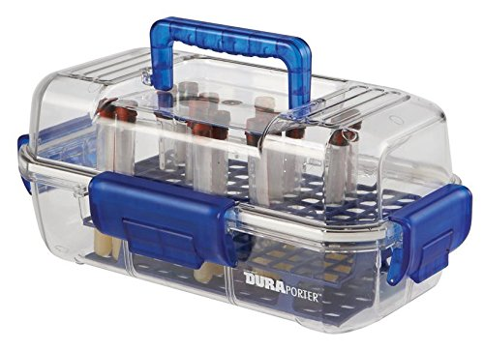  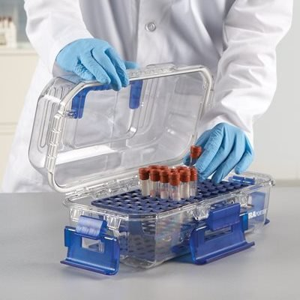
Total

Semnat:________________________________________________
Numele, Prenumele:______________________________________
În calitate de: ___________________________________________
Ofertantul: _____________________________________________
Adresa: _______________________________________________

Anexa nr. 23
la Documentația standard nr.115din 15.09.2021
Specificații de preț
[Acest tabel va fi completat de către ofertant în coloanele 5,6,7,8 și 11 la necesitate, iar de către autoritatea contractantă – în coloanele 1,2,3,4,9,10]

Numărul procedurii de achiziție: Nr. ocds-b3wdp1-MD-1779179275012/21621256 conform SIA RSAP M-Tender
Denumirea procedurii de achiziție: | Achiziție cu costuri mici «Container p-u transportarea probelor biologice REPETAT»

Cod CPV | Denumirea bunurilor/serviciilor | Cant. | U/M | Preţ unitar (f/TVA) | Preţ unitar (cu TVA) | Suma fără TVA | Suma cu TVA | Termen livrare | Clasificație bugetară (IBAN)
1 | 2 | 3 | 4 | 5 | 6 | 7 | 8 | 9 | 10
 | Bunuri/servicii
33198000-4 | 1 Container p-u transportarea probelor biologice | 32 | buc |  |  |  |  |  | MD87TRPCCC518430A00172AA
 | TOTAL

Semnat:________________________________________________
Numele, Prenumele:______________________________________
În calitate de: ___________________________________________
Ofertantul: _____________________________________________
Adresa: ______________________________________________

